西合志中学校２年生の皆様・保護者様
（株）ＪＴＢ熊本支店
担当：白石 大騎
旅行保険・取消料・感染対策方針についてのご案内

１ 行程表について
※内容は変更となる可能性がございます。
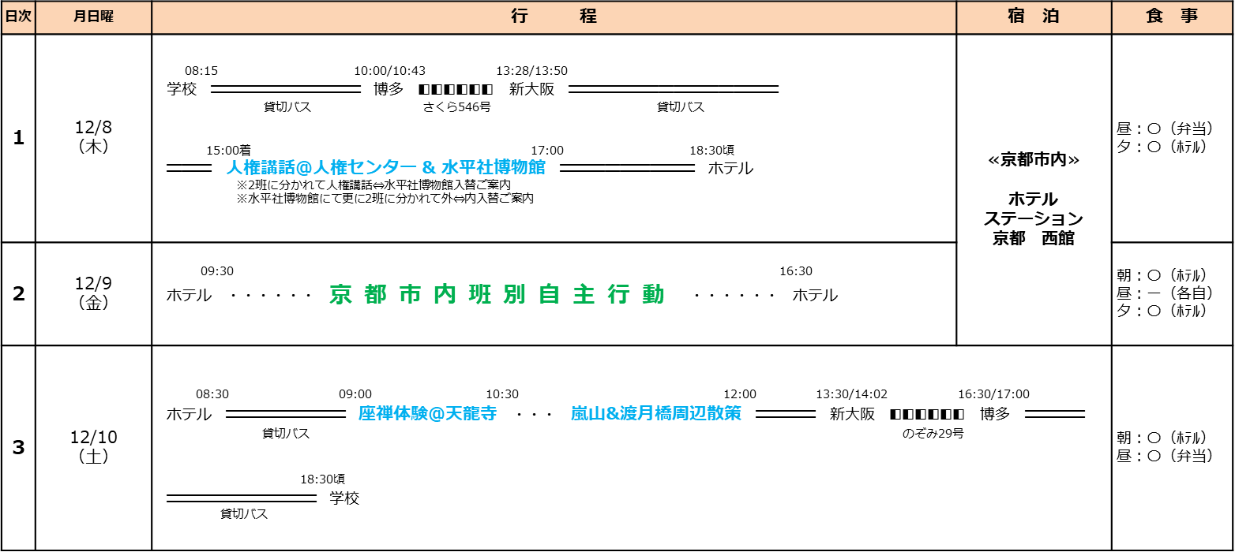

２ 旅行代金について
おひとりあたり５４,１００円（込） ※11/6時点（今後の内容変更に伴い増減いたします。）
※料金に含まれるもの：新幹線（博多~新大阪）、大型バス（九州６台、現地６台）、宿泊２泊分
行程に記載の食事、拝観・体験費用、有料道路、駐車場、添乗員、旅行保険
※≪重要≫未だお支払いいただいていないご家庭へ
お支払いが未だの保護者様はお早めに銀行振込をお願い申しあげます。
【入金額（概算）】 おひとり60,000円 【金融機関】みずほ銀行 十二号支店
【口座情報】 普通預金 ９５０８８７３ 【名義人】株式会社ＪＴＢ
※振込者名は生徒様のクラス・番号・お名前をご入力ください。
※振込手数料はお客様ご負担となります。

３ 旅行保険について
- 学校旅行総合保険〔旅行参加者補償条項 及び 学校補償条項〕
保険料（1名様あたり） | 293円（2４７円＋46円）
死亡・後遺障害 | 1,000万円
入院特別 | 入院期間により1万～10万円
個人賠償責任（自己負担額0円） | 5,000万円
救援者費用 | 50万円
学校緊急対応費用（1名様あたり） | 30万円

- 新幹線運休保険
保険料（1名様当り） ※復路のみ加入 | 105円
1名片道あたりの支払限度額 | 15,000円
※乗車予定の新幹線が濃霧・台風・地震などで運休・運転中止・到着遅延したことによる万一の出費（追加宿泊、追加交通、追加食事）について上限までお支払いいたします。

４ 取消料について
取消料については以下のスケジュールのとおりいただきます。
お取消日 | 取消料
～１１月１７日まで | 企画料金（５００円）
～１１月３０日まで | ご旅行代金※の２０％
～１２月 ６日まで | ご旅行代金の３０％
～１２月 ７日まで | ご旅行代金の４０％
～当日（出発前） | ご旅行代金の５０％
無連絡不参加及び旅行開始後の連絡 | ご旅行代金の１００％
※「ご旅行代金」は保険料を除いた金額となります。
※取消のご連絡は直接弊社ではなく、担任の先生を通してお願いいたします。
※弊社は土日祝日を休業しております。取消の受付は平日の９：３０～１７：３０の対応となります。

５ 実施に向けての各所感染症対策について ※実際の対策内容は変更となる可能性があります。

【JTB営業担当者・添乗員】
・学校、先生との事前打合せや営業活動時は正しいマスク着用、自身の体調管理を徹底した上で臨みます。
・状況に応じて、通信手段を活用した非対面式の打合せを実施します。
・当日の添乗時は、事前並びに業務中の検温、体調管理を徹底します。
・万が一添乗員が体調不良となった場合は、速やかに離団させ、代替要員を手配いたします。

【貸切バス】
・バス入口に消毒液を常備し、乗車時の手指消毒を促します。
・バス会社営業所において、従業員の定期検温や体調管理、マスク着用等の感染対策を徹底し、可能な限りテレワークや時差出勤に取り組みます。
・定期的な窓開けや空気循環システムの導入により車内の換気を徹底します。

【宿泊施設】
・一部ルームサービスの制限等によって宿泊客と従業員の接触をできる限り避けます。
・施設入口での消毒、検温、マスク着用促進を徹底します。
・食事会場における、無理のない範囲での感染対策を実施します。
・ドアノブや手すり、トイレ等、宿泊中不特定多数の方が触りやすい部分をより徹底的に清掃、除菌します。

【生徒の皆様、保護者様へのお願い】
・修学旅行当日に向けての日々の感染対策をお願いします。
・当日も添乗員、現地スタッフの案内に従っていただき、正しい対応をお願いします。

６ 当日体調不良者発生時の対応フロー（想定）
※実際の体調、状況に併せて引率先生と連携のうえ臨機応変に対応いたします。
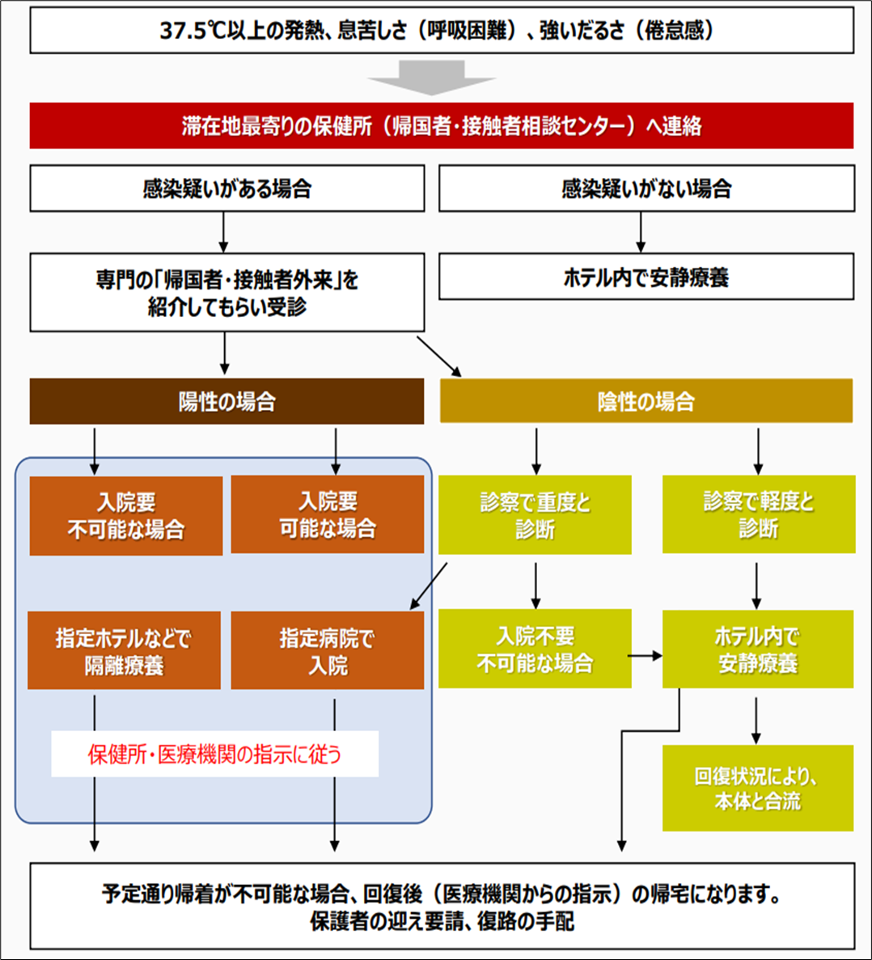

７ お問い合わせ先
㈱ＪＴＢ熊本支店教育旅行センター 担当：白石または業務グループ
ＴＥＬ 096-325-8113（営業時間：平日9:30～17:30、休日：土・日・祝日）

以上

